附件九

○○年度中央補助都市更新整建或維護

申請實施工程經費補助計畫書

**○○市（縣）○○區（鄉、鎮、市）○○段○○地號等○筆土地申請整建或維護實施工程補助案**

（申請門牌：○○市（縣）○○區（鄉、鎮、市）○○路(街)○○段○○巷○○弄○○號~○○號，共○○戶）

申請者印

代表人印

實 施 者：

專案負責人：○○○

聯絡電話：○○○○○○

聯絡地址：○○○○○○

中華民國○○年○○月

○○會議紀錄回應綜理表

（歷次會議紀錄之回應，應從發生日期由新至舊依序排列，逐點回應。）

一、開會時間：民國　年　月　日（星期　）　時　分

二、開會地點：

|  |  |  |  |  |
| --- | --- | --- | --- | --- |
| 項次 | 單位/委員 | 審查意見內容 | 意見回應及處理情形 | 修正頁次 |
|  |  |  |  |  |
|  |  |  |  |  |
|  |  |  |  |  |
|  |  |  |  |  |
|  |  |  |  |  |
|  |  |  |  |  |

**目 錄**

**壹、基地範圍 1**

**貳、現況分析 1**

**參、違建及違規物處理情形 2**

**肆、課題與對策 4**

**伍、整建維護工程項目 5**

**陸、整建或維護計畫及其設計圖說 5**

**柒、財務計畫概述 5**

**捌、預定作業時程 6**

**玖、申請補助經費及項目明細 7**

**拾、後續管理維護計畫 9**

**附錄一　申請人證明文件 1**

**附錄二　建築物使用執照影本 1**

**附錄三　地面層以上總樓地板面積及補助經費計算表 1**

**附錄四　各樓層平面配置圖及竣工平面圖 1**

**附錄五　建築物地籍套繪圖 1**

**附錄六　直轄市、縣（市）主管機關初審會議紀錄 1**

**附錄七　都市更新會會員大會或區分所有權人會議紀錄 1**

**附錄八　土地及合法建物所有權人清冊 1**

壹、基地範圍

1. 基地位置：位於○○區○○里，由○○路(街)(巷)、○○路(街)(巷)、○○路(街)(巷)及○○路(街)(巷)所圍成之街廓範圍內。
2. 合法建築物門牌：○○市（縣）○○區（鄉、鎮、市）○○路(街)○○段○○巷○○弄○○號~○○號，共○○戶。
3. 地號：○○市（縣）○○區（鄉、鎮、市）○○段○○地號等○○筆土地，面積合計○○㎡，土地所有權人共○○人。
4. 建號：○○市（縣）○○區（鄉、鎮、市）○○段等○○筆，總樓地板面積○○㎡，建物所有權人共○○人。
5. 土地使用分區：○○區
6. 圖面標示：

包含更新單元位置圖、地籍圖、土地使用分區圖、現況地形套繪圖、使用執照竣工圖等，圖面皆須清楚標示方位（指北方向以正北為上方為原則）、圖例及比例尺，其中，使用執照竣工圖至少以A3版面呈現，以利辨識。

貳、現況分析

一、土地及合法建物權屬

（一）土地權屬

（二）合法建築物權屬

（三）涉及公有財產者：敘明公有土地管理機關意見

二、建築物數量、樓高及屋齡

（一）建築物數：共○○幢，○○棟，○○戶。

（二）建築物樓高：地上○○層，地下○○層，○○棟

（三）屋齡：○○年，證明文件：__________

三、建築物使用現況（含居住情形、租賃情形、營利行為；應以文字、建築物正向及背向及中庭立面照片、空照圖照片說明）

四、建築物週邊環境說明

五、建築物待修繕情形（含文字、照片說明）

參、違建及違規物處理情形

一、違建及違規物現況調查分析（請依建築物各面向進行分析）

表3-1違建及違規物分析表

|  |  |  |  |
| --- | --- | --- | --- |
| 違規  事項 | 照片 | 清查（違規）數量 | 處理方式 |
| 頂樓  加蓋 |  | 1.清查數量：____處  2.拆除數量：_____處 | □拆除整理計畫  □僅美化或修繕  □不處理 |
| 違規  鐵窗 |  | 1. 無突出外牆面之鐵窗數量：_____處。 2. 突出外牆面之鐵窗數量：____處，且已同意拆除數量：___處。 | □拆除整理計畫  □僅美化或修繕  □不處理  □防墜設施 |
| 陽台  (露臺)  外推 |  | 1.清查數量：_____處  2.拆除數量：_____處 | □有拆除整理計畫  □僅美化或修繕  □不處理  □防墜設施 |
| 1樓  外推 |  | 1.清查數量：_____處  2.拆除數量：_____處 | □有拆除整理計畫  □僅美化或修繕  □不處理 |
| 老舊  招牌 |  | 1.清查數量：_____處  2.拆除數量：_____處 | □有拆除整理計畫  □僅美化或修繕  □不處理 |
| 法定  空地  (開放  空間)  違建 |  | 1.清查數量：_____處  2.拆除數量：_____處 | □有拆除整理計畫  □僅美化或修繕  □不處理 |
| 其他 |  | 1.清查數量：_____處  2.拆除數量：_____處 | □有拆除整理計畫  □僅美化或修繕  □不處理 |

二、所有權人拆除意願調查分析

表3-2違建及違規物拆除意願分析表

|  |  |  |  |  |  |  |  |  |  |  |  |  |  |  |  |
| --- | --- | --- | --- | --- | --- | --- | --- | --- | --- | --- | --- | --- | --- | --- | --- |
| 門牌 | 頂樓加蓋 | | | 違規鐵窗（無突出外牆面／突出外牆面） | | | 陽台/1樓外推 | | | 老舊招牌 | | | 冷氣窗架/雨遮 | | |
| 配合拆除 | 美化或修繕 | 不處理 | 配合拆除 | 美化或修繕 | 不處理 | 配合拆除 | 美化或修繕 | 不處理 | 配合拆除 | 美化或修繕 | 不處理 | 配合拆除 | 美化或修繕 | 不處理 |
| ○號○樓 |  |  |  |  |  |  |  |  |  |  |  |  |  |  |  |
| ○號○樓 |  |  |  |  |  |  |  |  |  |  |  |  |  |  |  |
| ○號○樓 |  |  |  |  |  |  |  |  |  |  |  |  |  |  |  |
| ○號○樓 |  |  |  |  |  |  |  |  |  |  |  |  |  |  |  |
| ○號○樓 |  |  |  |  |  |  |  |  |  |  |  |  |  |  |  |
| ○號○樓 |  |  |  |  |  |  |  |  |  |  |  |  |  |  |  |
| ○號○樓 |  |  |  |  |  |  |  |  |  |  |  |  |  |  |  |
| ○號○樓 |  |  |  |  |  |  |  |  |  |  |  |  |  |  |  |

備註：欄位請依個案狀況調整增修。

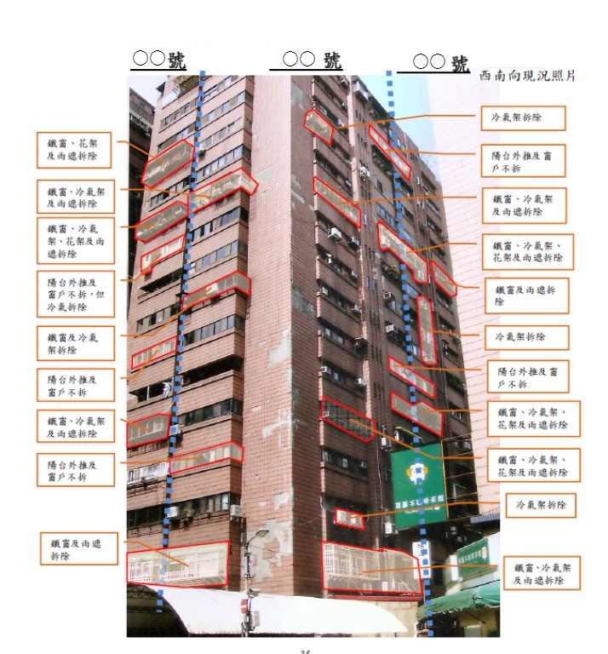

圖3-1　違建及違規物拆除意願結果分析圖

肆、課題與對策

請以文字詳細說明預計藉由補助計畫，對於漏水/違建建物/磁磚掉落/管線凌亂/外觀凌亂/動線不便…等現況，如何在社區內召會討論並進行改善及達成何具體改善目標。

伍、整建維護工程項目

表5 總工程項目表

|  |  |  |
| --- | --- | --- |
| 補助項目 | 施工項目 | 是否申請補助 |
| 1.老舊建築物立面及屋頂突出物修繕工程 |  |  |
| 2.老舊招牌、突出外牆面之鐵窗及違建拆除 |  |  |
| 3.空調、外部管線整理美化 |  |  |
| 4.建築基地景觀綠美化 |  |  |
| 5.屋頂防水及綠美化 |  |  |
| 6.增設或改善無障礙設施 |  |  |
| 7.防墜設施 |  |  |
| 8.其他因配合整體整建或維護工程之完整性，經審查同意之必要工項 |  |  |
| 9.增設昇降機設備 |  |  |
| 10.提高建築物耐震能力 |  |  |

陸、整建或維護計畫及其設計圖說

一、依都市更新事業計畫內容，詳細說明整體設計構想理念、所使用材質等，並檢附設計示意圖、建築施工圖說、修繕立面圖等設計圖。

二、文字詳細說明違規物及違建拆除整理計畫、外牆顏色、工程工法與材料選擇，及所有權人意願決議事項。

柒、財務計畫概述

說明本案於實施都市更新事業期間所需費用之籌措方式（如：所有權人提撥自有資金、社區公共基金支應、申請政府補助款、向金融機構申請融資…等）。

捌、預定作業時程

請以文字並輔以進度表敘明各階段作業預計實施進度。

表8 實施進度表

|  |  |  |  |  |  |  |  |  |  |  |  |  |  |  |  |  |
| --- | --- | --- | --- | --- | --- | --- | --- | --- | --- | --- | --- | --- | --- | --- | --- | --- |
| 進 度 | ○○年 | | | | | | | | | ○○年 | | | | | | |
| 四  月 | 五  月 | 六  月 | 七  月 | 八  月 | 九  月 | 十月 | 十一月 | 十二月 | 一月 | 二  月 | 三  月 | 四  月 | 五  月 | 六  月 | 七  月 |
| 提案申請補助及辦理初審 |  |  |  |  |  |  |  |  |  |  |  |  |  |  |  |  |
| 辦理複審與補助計畫核定 |  |  |  |  |  |  |  |  |  |  |  |  |  |  |  |  |
|  |  |  |  |  |  |  |  |  |  |  |  |  |  |  |  |  |
|  |  |  |  |  |  |  |  |  |  |  |  |  |  |  |  |  |
|  |  |  |  |  |  |  |  |  |  |  |  |  |  |  |  |  |
|  |  |  |  |  |  |  |  |  |  |  |  |  |  |  |  |  |
|  |  |  |  |  |  |  |  |  |  |  |  |  |  |  |  |  |
|  |  |  |  |  |  |  |  |  |  |  |  |  |  |  |  |  |

備註：欄位請依個案狀況調整增修。

玖、經費需求與項目明細

1. 總經費（詳細敘明項目及額度並列入總經費估算表）

本案實施工程費預估總經費為○○○○元，內容詳經費估算表。

本案合法建築物總樓地板面積○○○○m2，地面層以上樓地板面積○○○○m2，依中央都市更新基金補助辦理自行實施更新作業須知附表三計算，本案申請補助經費○○○○元，占總經費比率：○○％，補助費用分項說明如下，計算詳細內容如附錄三。

（一）一般整建維護工程補助經費（取金額低者為補助額度）：

1.算式一（以使用執照地面層以上樓地板面積計算）：

申請補助樓地板面積（㎡）*補助經費上限（1,000元/㎡或1,500元/㎡） *非具營利性質之公司行號占主建物面積比率（%）*（1-補助經費調降比率（%））

2.算式二（以補助項目工程經費計算）：

補助項目1至8工程經費總合（元）*補助比率（45%或75%）*非具營利性質之公司行號占主建物面積比率（%）*（1-補助經費調降比率（%））

（二）提高建築物耐震能力補助經費（取金額低者為補助額度，直轄市、縣（市）主管機關應按地方財力編列自籌款）：

1.算式一（以施作部分樓地板面積計算）：

施作部分樓地板面積（㎡）*補助經費上限（○○元/㎡）

2.算式二（以補助項目工程經費計算）：本補助項目工程經費（元）*補助比率（55%）

（三）增設昇降機設備補助經費：本補助項目工程經費（元）*補助比率（45%）

表9-1 總工程項目及總經費估算表

|  |  |  |  |  |  |  |  |  |
| --- | --- | --- | --- | --- | --- | --- | --- | --- |
|  | 補助項目 | 施工項目 | 單位 | 數量 | 單價 | 複價 | 補助項目比率 | 總經費比率 |
| 補  助  項  目 | 1.老舊建築物立面及屋頂突出物修繕工程 |  |  |  |  |  | % | % |
| 2.老舊招牌、突出外牆面之鐵窗及違建拆除 |  |  |  |  |  |
| 3.空調、外部管線整理美化 |  |  |  |  |  |
| 4.建築基地景觀綠美化 |  |  |  |  |  | % |
| 5.屋頂防水及綠美化 |  |  |  |  |  |
| 6.增設或改善無障礙設施 |  |  |  |  |  |
| 7.防墜設施 |  |  |  |  |  |
| 8.其他因配合整體整建或維護工程之完整性，經審查同意之必要工項 |  |  |  |  |  |
| 9.增設昇降機設備 |  |  |  |  |  |
| 10.提高建築物耐震能力 |  |  |  |  |  | － |
| 非  補  助  項  目 | 1. |  |  |  |  |  |  | % |
| 2. |  |  |  |  |  |  |
| 3. |  |  |  |  |  |  |
| 4. |  |  |  |  |  |  |
| 5. |  |  |  |  |  |  |
| 合計 | | | | | |  |  | 100% |

1. 費用分擔原則

中央政府補助○○％共○○○元、地方政府補助○○％共○○○元、補助對象負擔○○％共○○○元。

（一）以整建維護方式實施工程者，直轄市、縣（市）主管機關應依中央都市更新基金補助辦理自行實施更新作業須知規定，依執行進度分三期向執行機關申請都市更新事業計畫實施工程補助經費之撥款：

表9-2 直轄市、縣（市）主管機關向執行機關申請補助款明細表

單位：元

|  |  |  |  |  |
| --- | --- | --- | --- | --- |
|  | | 中央政府補助 | 地方政府補助 | 合計 |
| 第一期  （簽約） | 一般整維修繕 |  |  |  |
| 提高建築物耐震能力 |  |  |  |
| 增設昇降機 |  |  |  |
| 第二期  （實施工程進度達50％） | 一般整維修繕 |  |  |  |
| 提高建築物耐震能力 |  |  |  |
| 增設昇降機 |  |  |  |
| 第三期  （完工驗收） | 一般整維修繕 |  |  |  |
| 提高建築物耐震能力 |  |  |  |
| 增設昇降機 |  |  |  |
| 合計 | |  |  |  |

（二）以整建維護方式實施工程者，補助對象應依直轄市、縣（市）主管機關相關規定及與受託專業團隊簽訂之契約內容，依執行進度分數期向直轄市、縣（市）主管機關申請都市更新事業計畫實施工程補助經費之撥款：

表9-3 補助對象向直轄市、縣（市）主管機關申請補助款及總經費分攤明細表

| 來源  分期 | | 中央政府  補助 | 地方政府  補助 | 補助對象  負擔 | 合計 |
| --- | --- | --- | --- | --- | --- |
| 第一期  （○○○） | 整建維護  實施工程 | 元 | 元 | 元 | 元 |
|  | 元 | 元 | 元 | 元 |
|  | 元 | 元 | 元 | 元 |
|  | 元 | 元 | 元 | 元 |
|  | 元 | 元 | 元 | 元 |
| 合計 | | 元 | 元 | 元 | 元 |

拾、後續管理維護計畫

（一）以文字敘明後續如何進行建築物及基地環境之管理維護作業（如外牆清洗、外牆安全診斷檢查）、籌措管理維護費用及管理人力，使更新後之建築物及基地環境能持續維持良好品質。

（二）以文字敘明住戶管理規約（草案），內容應詳載本案更新後續管理維護構想，俾利管理委員會及住戶依規約內容行使權利履行義

附錄一　申請人證明文件

附錄二　建築物使用執照影本

附錄三　地面層以上總樓地板面積及補助經費計算表

附錄四　各樓層平面配置圖及竣工平面圖

附錄五　建築物地籍套繪圖

附錄六　直轄市、縣（市）主管機關初審會議 紀錄

附錄七　都市更新會會員大會或區分所有權人會議紀錄

附錄八　土地及合法建物所有權人清冊